Lieux-dits ou terroirs

Même si certains sont devenus des quartiers habités, ils ont d’abord été des terroirs ou des lieux-dits. Ces endroits que nos ancêtres situaient, disons, « à la louche » parfois.

J’ai souvent rencontré, dans les actes notariés, des terroirs mouvant, glissant vers l’orient ou le septentrion, s’égarant parfois au couchant ou au midi… Même le notaire s’avouait perdu, mais la parole du propriétaire prévalait toujours, surtout qu’il devait l’authentifier avec les confins de son bien. Sauriez-vous situer *las Cabras lourdas* ou *Gardequibaisle* ?

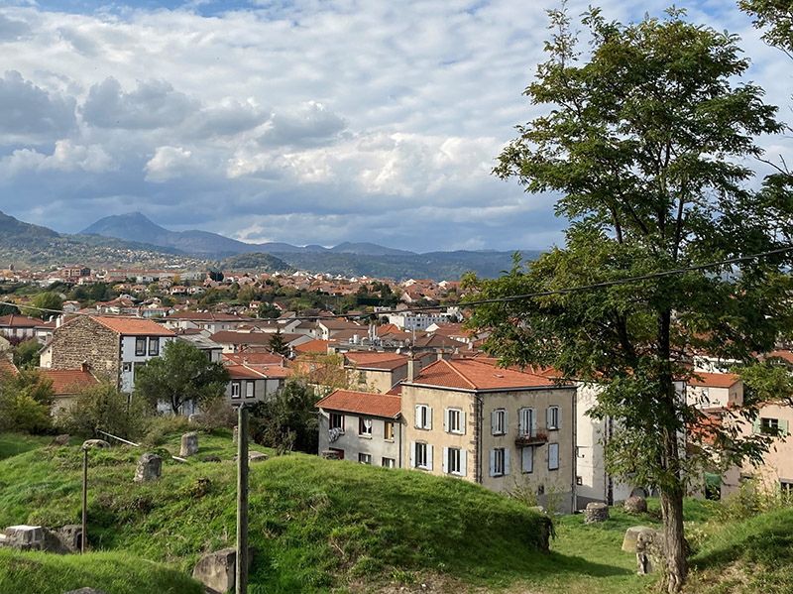

Cependant, même aujourd’hui, aucun Aubiérois ne saurait ignorer où se trouvent les Cézeaux, Malmouche, le Puy ou les Sauzettes… N’est-ce pas ?

|  |
| --- |
| **Lieux-dits et/ou terroirs** |
| Bade (la) |
| Barre (la) |
| Bezou (la) |
| Bigourdinas (las) |
| Brèche (la) |
| Cézeaux (les) |
| Chambon (le) |
| Champt cours ou Champcour |
| Champvoisin (le) |
| Chantegrolle |
| Chapelle (quartier de la) |
| Chardonne (la) |
| Chaufour (le) |
| Chazots (les) |
| Chebarde (la) |
| Chèvres lourdes (les) |
| Cime du Puy (la) |
| Cime du Taureau (la) |
| Cluzel (le) |
| Conilheras (las) |
| Côte-Blanche (la) |
| Creux des Malades (le) |
| Creux ou Cros de Mallemouche (le) |
| Croix blanche (la) |
| Courchevas (las) |
| Croix de la Pierre (la) |
| Croix de l'Arbre (la) |
| Crouzeyras (las) |
| Déribe (la) |
| Foisses (les) |
| Font (la) |
| Font Baubeyre (la) |
| Font du Renard (la) |
| Fontaine (la) |
| Fontaine de Murol (la) |
| Fontête |
| Gardequibaisle |
| Garenne (la) |
| Gravière (la) *[deux terroirs à ce nom]* |
| Gravins (les) |
| Horts de Meusnier (les) |
| Landet (le) |
| Launade  Aubière – Vue d’ensemble - Cadastre de 1831 *Archives départementales du Puy-de-Dôme.* |
| Laurette (la) |
| Levaux (les) |
| Malmouche |
| Malpas (le) |
| Maly (la) |
| Maréchal |
| Mas (le) |
| Massadou (lou) |
| Mer (la) |
| Malpar (le) |
| Mirondet (le), Milrondes ou Millerondeix |
| Mourette (la) |
| Muraige (la) |
| Pardieu (la) |
| Péage (le) |
| Pèdes (les) ou las Pedas |
| Penderie (la) |
| Peyreyre (la) |
| Plantades-ouest (les) |
| Plantades-sud (les) |
| Plateforme (la) |
| Pompidou (le) |
| Pourliat ou Proulhat |
| Prat Cussat (le) |
| Pré de l'aire (le) |
| Pré du Meusnier (le) |
| Pré long (le) |
| Pré neuf (le) |
| Puy (la Cime du) |
| Puy (le) |
| Puy (devant le) |
| Quaire (la) |
| Queyrou (le) |
| Ramacles (les) |
| Razes du Renard (les) |
| Razoux (la) |
| Ribeire (la) |
| Ribeyre (la Pointe de la) |
| Rivau (la) |
| Rivaux (les) |
| Roche-Genest |
| Saigne (la) |
| Sauzettes (les) |
| Serves (les) |
| Thieu (le) |
| Treille (la) |
| Tronchère (la) |
| Ventadour (le) |
| Verger (le) |
| Volte Rancondy (la) |

Bien sûr, tous les terroirs ou lieux-dits ci-dessus ont été tirés des actes notariés ou documents anciens, tels que des terriers ou transactions antérieurs à la Révolution.

Ces sources sont issues des archives départementales du Puy-de-Dôme, archives communales d’Aubière ou de tous autres dépôts d’archives, privés, régionaux ou nationaux.

© *- Pierre Bourcheix, 2024*